1.- Introduccion

Esta aplicación web tiene por objeto el mostrar los mensajes que los usuarios registrados van dejando entre ellos, con su correspondiente mantenimiento de Alta de Usuarios, Comentarios y eliminación de los mismos (Solo por el Administrador). Este también podrá mostrar un log de todo lo que acontece en la aplicación.

La primera pantalla que aparece será:

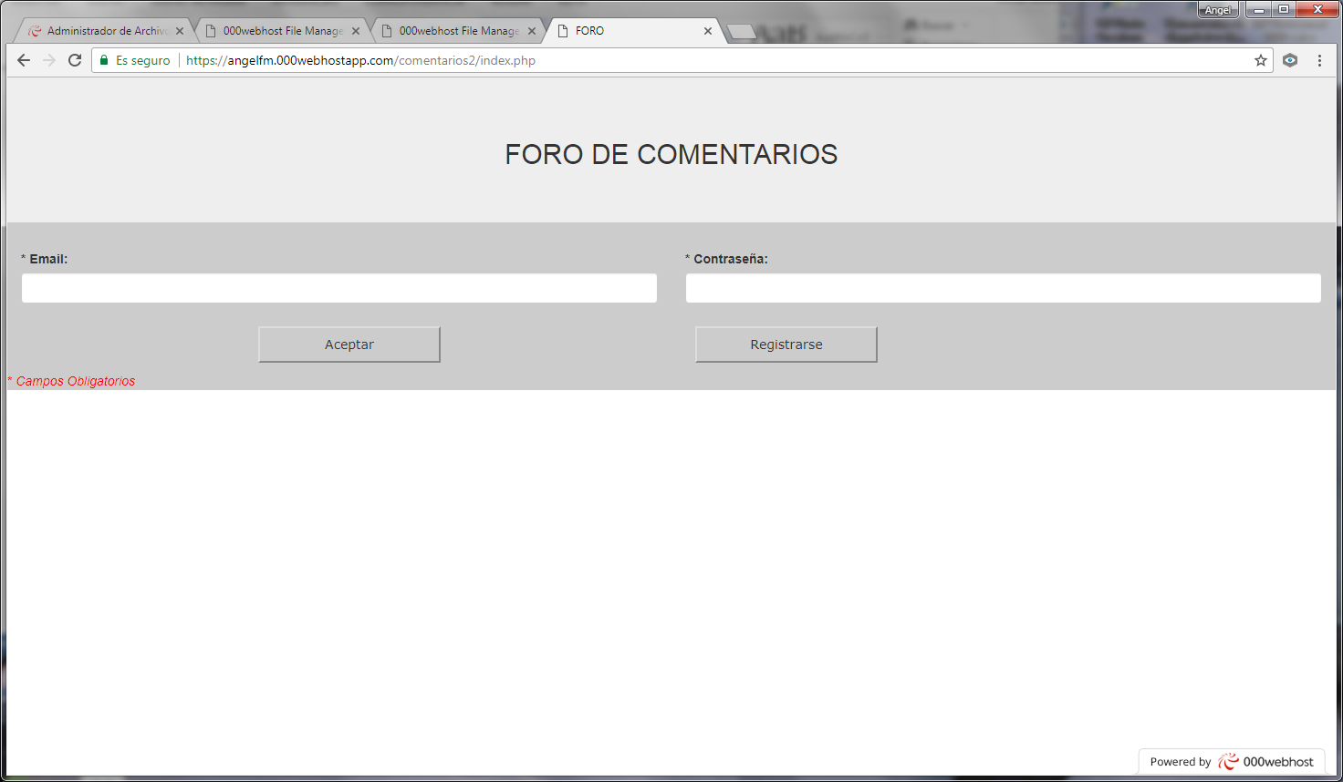

Pueden realizarse dos acciones:

1. Registrarse para aquellos usuario no dados de alta en la aplicación.
2. Logearse con usuario y contrseña de aquellos usuarios que se han dado de alta en la aplicación.
3. Registro aparece la siguiente pantalla de Alta de Usuarios:

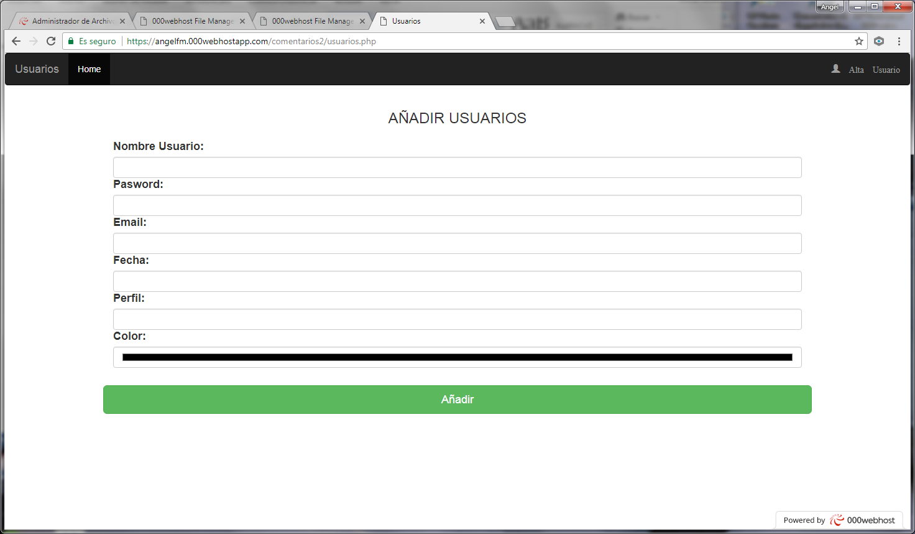

Se introducen los datos correspondientes y el campo color permite seleccionar un color para identificar al usuario conectado.

Una vez pulsado el botón Añadir se dará de alta en la tabla de usuarios.

En el menú de navegación si se pulsa Home regresamos a la pantalla principal.

2.- Una vez validado usuario y contraseña se pasa a la pantalla de comentarios:

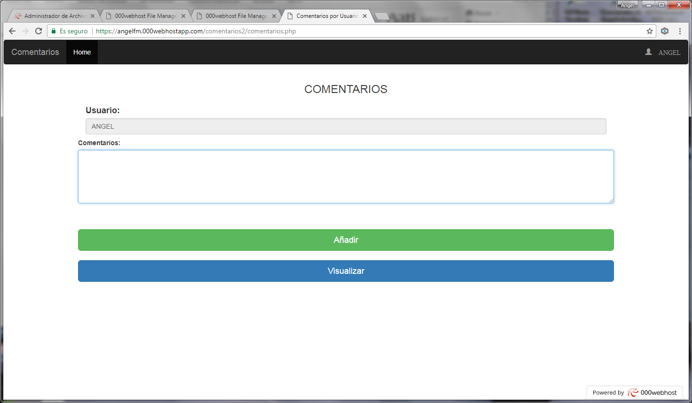

Si en la barra de navegación pulsamos Home regresamos a la pantalla de inicio.

En el caso de que el usuario conectado sea el administrador en la barra de navegación aparece también Logs que permitirá visualizar el log de todos los procesos realizados en la aplicación.

En esta pantalla el usuario puede añadir comentarios que al pulsar el botón Añadir se incorporan a la tabla de comentarios para poder ser visualizados.

A través del botón Visualizar se mostraran todos los comentarios que han ido añadiendo los usuarios de la aplicación donde cada comentario se identifica por el usuario y su color correspondiente. Aparece una pantalla como se indica a continuación:

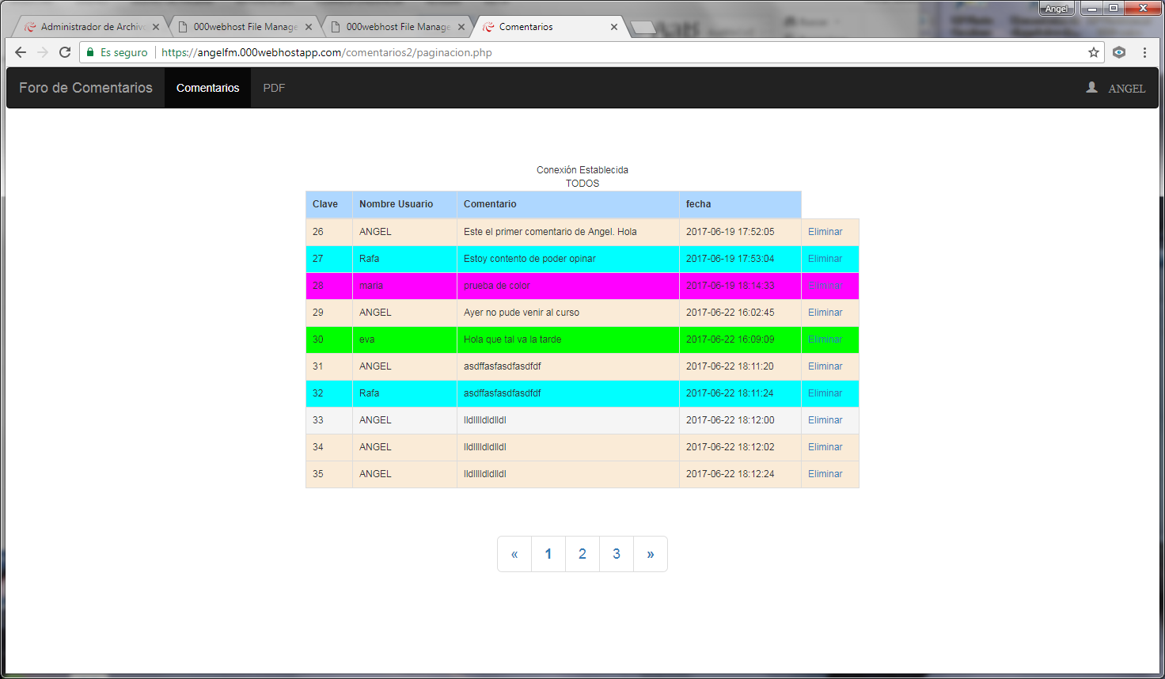

La opción de eliminar solo puede ser realizada por el administrador de la aplicación.

En la barra de navegación al pulsar comentarios volvemos a la pantalla de comentarios, para seguir introduciendo más o salir de la aplicación

Pantalla de comentarios para Admin:

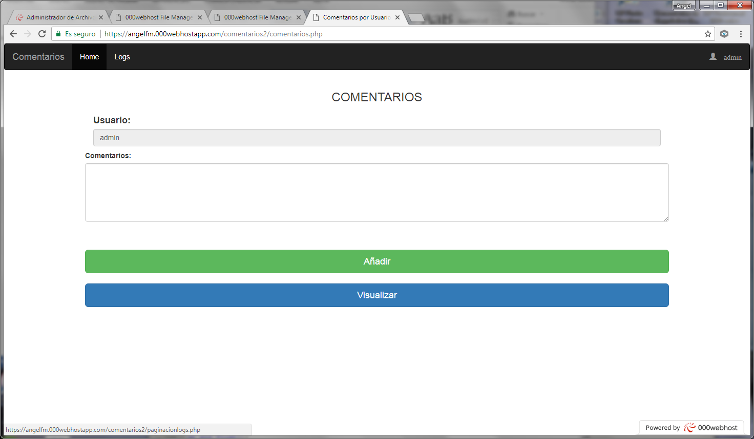

Al pulsar logs aparece la siguiente pantalla:

